DIODO – LED – TRANSITORES - CIURCUITO

Diodo: un diodo es un elemento semiconductor que en determinadas condiciones permite el paso de corriente a traves de el. Es un interruptor, que en funcion de la tension que exista en cada uno de sus terminales, estara abierto o cerrado. Para entender mejor su funcionamiento, es necesario explicar que internamente un diodo esta formado por la union de dos elementos semiconductores de signo contrario, denominada union pn. Los terminales del diodo seran cada uno de estos elementos: la parte de la union tipo p sera el llamado ánodo, siendo la tipo n el cátodo. Como trabaja todo esto? Cuando la tension existente en el ánodo sea superior a un valor especifico con respecto a la del cátodo, el diodo se comportara como un circuito cerrado (estado de conduccion), mientras que en otro caso sera un circuito abierto (estado de corte). Ese valor especifico dependera del material usado en la construccion del diodo, germanio (Ge) o silicio (Si). Obviamente, esto es una descripcion muy sencilla, considerando un diodo de forma ideal, en la realidad pasan otras cosas ademas de lo que se ha comentado.
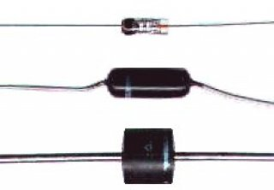

LED: un led es un tipo especial de diodo el cual emite luz cuando se encuentra en estado de conduccion. El color de la luz dependera del material que se haya empleado en la construccion, siendo posible una gran cantidad de ellos.
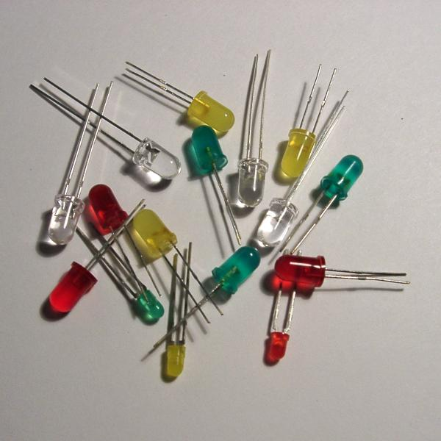

Transistores: el transistor viene a ser una “evolucion” del diodo, ya que aunque existen muchos tipos (BJT o transistor de union bipolar, FET o transistores de efecto campo, entre los que podemos incluir otros tipos como JFET, MOSFET, MESFET, etc…), se basan mas o menos en el mismo principio, que es la combinacion de diferentes uniones entre semiconductores. Centrandonos un poco en los transistores BJT, comentar que existen dos clases: transistores PNP y transistores NPN, y al igual que en el caso de los diodos, cada una de estas partes correspondera a un terminal del elemento (ejemplo: transistor PNP -> P:emisor, N: base, P: colector). En este caso el transistor cumple una funcion de “interruptor” mucho mas avanzada: en estado de corte funcionara como un circuito abierto, mientras que el estado de conduccion se dividira en dos, el estado activo (el transistor funcionara como un amplificador de señal, amplificando la corriente que entra por el emisor, que saldra por el colector) y el estado de saturacion (la corriente del emisor y del colector seran iguales).

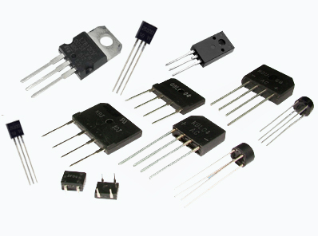

Los circuitos integrados o ICs, son una mezcla de elementos activos y pasivos que cumplen una mision especifica. Su aspecto externo es, un encapsulado de color negro generalmente del que parten unas patillas o terminales metalicos. Cada uno de estos terminales seran las diferentes señales de entrada y salida del circuito existente dentro del encapsulado, junto con su alimentacion electrica.
